Отчет по лабораторной работе №3

Операционные системы

Зарицкая Марина Петровна

Содержание

# 1 Цель работы

Цель данной лабораторной работы - научиться оформлять отчёты с помощью легковесного языка разметки Markdown.

# 2 Задание

1. Сделайте отчёт по предыдущей лабораторной работе в формате Markdown.
2. В качестве отчёта предоставляются отчёты в 3 форматах: pdf, docx и md (в архиве, поскольку он должен содержать скриншоты, Makefile и т.д.)

# 3 Теоретическое введение

Markdown — облегчённый язык разметки, созданный с целью обозначения форматирования в простом тексте, с максимальным сохранением его читаемости человеком, и пригодный для машинного преобразования в языки для продвинутых публикаций.

# 4 Выполнение лабораторной работы

Перехожу в каталог, в котором находится шаблон для отчета по лабораторной работы, с помощью утилиты cd (рис. ??).

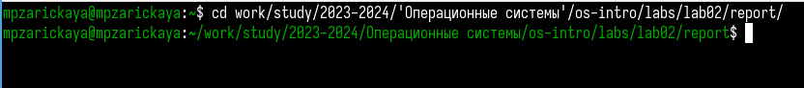

Перемещение между директориями

Создаю копию шаблона, в которой буду работать с помощью утилиты cp (рис. ??).

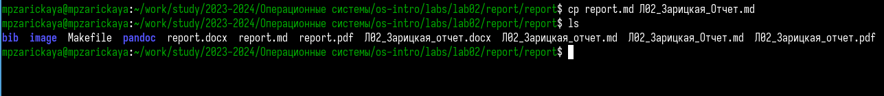

Копирование файла

Открываю созданный файл с помощью текстового редактора Mousepad (можно открыть с помощью редактора Kwrite, в нем оказалось удобнее работать) (рис. ??).

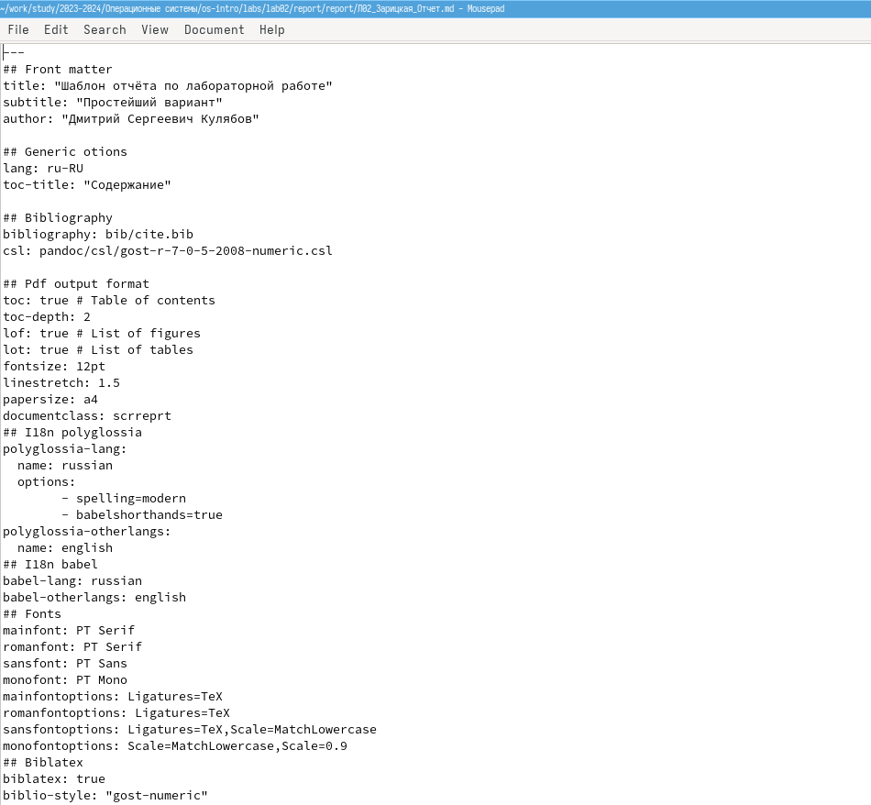

Изменение файла

В файле cite.bib с помощью текстового редактора Kwrite поработала над списком библиографии, вставив интернет-ресурс, который я использовала (рис. ??).

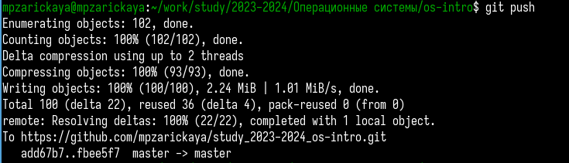

Редактирование файла

После изменения шаблона в соответсвии с языком разметки Markdown, я выполнила его компиляцию из формата md в форматы docx и pdf (рис. ??).

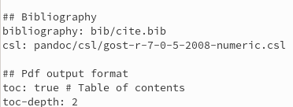

Компиляция отчета

Далее отправила созданные и скомпилированные файлы на глобальный репозиторий (рис. ??).

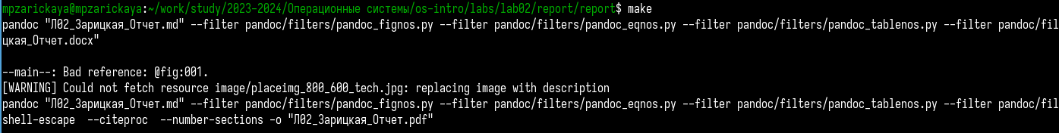

Отправка файлов на Git

Последнее действие в отправке с помощью компанды git push (рис. ??).

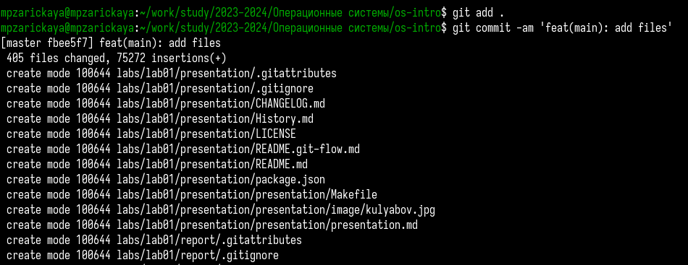

Отправка файлов на Git

# 5 Выводы

При выполнении данной лабораторной работы я научилась оформлять отчеты с помощью легковесного языка разметки Markdown.